获奖成果推介 |《元数据驱动的大数据全业务高效支撑的创新与实践》荣获中国通信学会科学技术奖三等奖

为积极贯彻五大主责主业中“大数据”领域的新战略要求,广东联通以数据治理为契机带动公司数据治理和赋能能力的建设，从2018年开始，致力构建了全业务高效支撑能力、元数据驱动的大数据平台。《元数据驱动的大数据全业务高效支撑的创新与实践》项目，荣获2021年度中国通信学会科学技术奖三等奖。
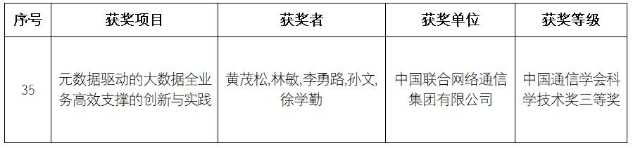
该平台立足于企业全面数字化转型要求，将数据作为企业核心要素与资源，进行了数字化、智能化、生态化、可视化的注智赋能实践探索。项目面向“市场营销、经营管理、网页协同、企业资源配置、外部生态合作”等多变的典型场景，通过自主设计的元数据驱动模型，利用主数据管理模式，统一数据接口，实现大数据的平台化服务，贯穿数据采集、生产加工、数据治理、服务运营4大核心流程，建立了数据灵活存取架构，形成自由配置拓展的数据管理方法、打造双解耦、双隔离的统一数据服务模式，有效降低了数据使用门槛、彻底实现数据的全流程贯穿、大幅强化数据的安全可控。
截止2021年底，该平台已承接广东省分及21个地市的100个应用，涵盖了经营分析、市场营销、客户服务、电信反诈、数据稽核等诸多领域，服务访问量超过了300万次/月，服务记录数超过450亿条/月，预计年创造价值2500万元以上，并形成4项专利与3篇专业论文。
广东联通将以数据治理为契机带动整个公司治理体系和治理能力现代化建设,致力将广东联通数字化转型打造成行业标杆,力争成为数字政府等重点领域大数据应用的第一品牌和数据治理的“国家队”, 推动广东省数字经济、数字社会、数字政府发展。

